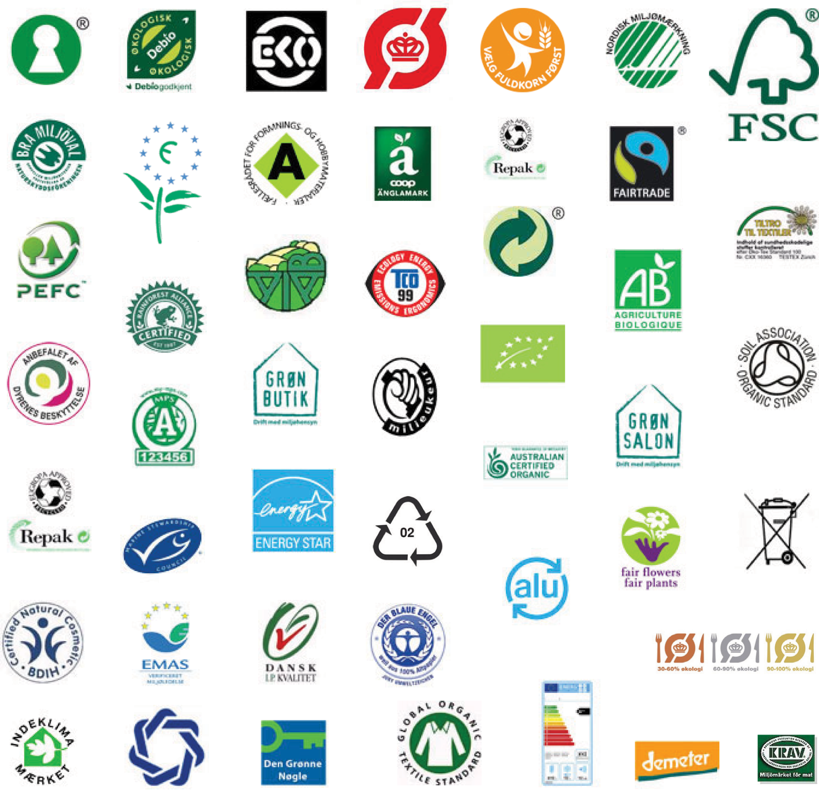
Mærkning – Til eleven

- Kender du mærkerne?
Gå sammen to og to og kom med et bud på hvilket mærke og tekst, der hører sammen.(Bilag 2)

- Gruppearbejde – mærkning
I skal sammen i gruppen vælge 3 forskellige mærker, I vil arbejde videre med, fx det røde økologimærke. I skal undersøge følgende, og fremlæg det for klassen. (Bilag 3)

- Hvad står mærket for?
- Hvornår må man anvende mærket til et produkt?
- Hvilke informationer er der om mærket?
- Hvem kontrollerer, at reglerne bliver overholdt?

I kan finde informationer om de forskellige mærker på mærkningsguiden. http://www.forbrug.dk/Test-og-raad-foer-du-koeber/Baeredygtigt-forbrug/Maerkningsguide

Vidste du at, der er kommet et nøglehulsmærke for spisesteder - finde mere information på http://www.noeglehullet.dk/Spisesteder/forside.htm

